40/44 ore di questa materia

teorie, metodi, tecniche per sviluppare. vicino alle materie universitarie

compiti per le prox puntate: elaborazione di un software, con sprint

**--------------------------------------------------------------------------------------------------------**

**Breve spiegazione di un applicativo**

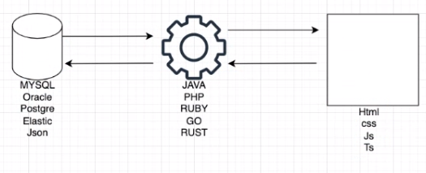

**Diagramma agenzia di viaggio**

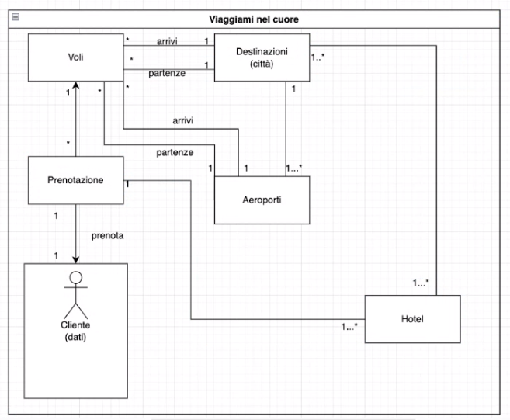

**Documenti da produrre**

* manuale utente (manuale d’uso del software per l’utente)
* documento specifica requisiti (DSR- le relazioni tra attori e progetti all’interno del software, requisiti funzionali e specifiche dell’applicativo)
* piano test di sistema (come avvengono i test per la convalida e se l’applicativo rispetta i requisiti)